Ob"ednávka
ODBĚRATEL: | IČ: 00215708 |  | Číslo objednávky:
Krajský soud v Ústí nad Labem | DIČ: |  | 2025 /OB/ 19
Národního odboje 1274/26 400 92 ústí nad Labem |  |  | Spisová značka:
Účet: 
Adresa dodání:
 |  | DODAVATEL: | IČ: 06403638
 |  |  | DIČ: CZ06403638
Datum splatnosti: |  | IT Děčín s.r.o.
Datum objednání: 28.01.2025 Datum dodání:  Z ůsob úhrad Převodem |  | Teplická 27/29 405 02 Děčín
Dobrý den,

na základě cenové nabídky NAB-2025-00003 u vás objednáváme multifunkční tiskárny HP LaserJet MFP 635h v celkové ceně 117 975,-- Kč vč. DPH.

Objednávka společně s akceptací bude dle zákona č. 340/2015 Sb. o registru smluv, zveřejněna v registru smluv na dobu neurčitou, v celém znění včetně příloh, budoucích změn a doplňků. Objednávka bude účinná od okamžiku uveřejnění v registru smluv. Objednávku s akceptací uveřejní v registru smluv objednavatel.

S pozdravem
C. ol. Označení Měrná ·ednotka Množství

1 HP LaserJet Enterprise Flow MFP M635h, KS 7PS97A
3,00

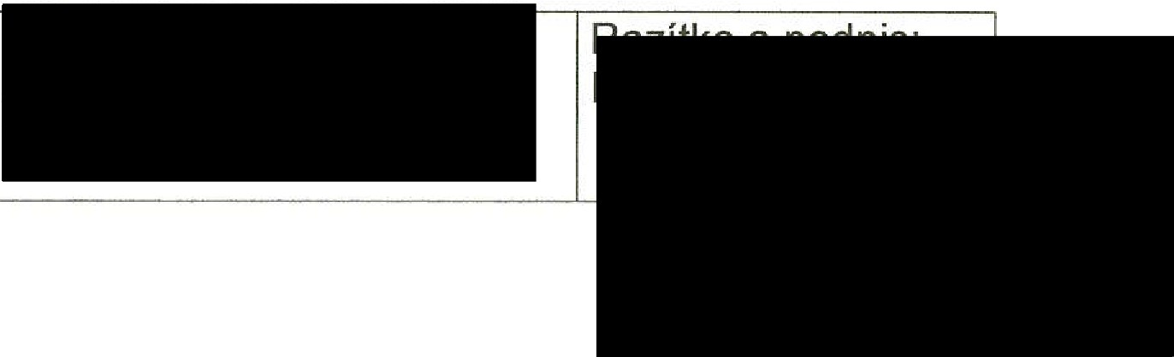
Vyřizuje: Telefon: E-mail:
Počet příloh: O

Tisk: KSSCEUL

